SOLUTIONS ISOLATION FIBRE BOIS PAR L’EXTERIEUR : SARKING

CEE, CREDIT D’IMPOT, TVA 5.5 % TOITURES R =6

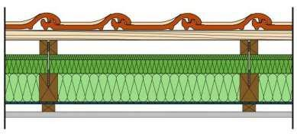

 | R 2,10 | EP 80MM
F BOIS FLEX ENTRE CHEVRONS
FREINE VAPEUR DASAPLANO +ADHESIFS |  | EP160MM
FIBRE BOIS RL THERM DRY | R 4 ;10 | EP160MM
PARE PLUIE MENTO CONNECT
VIS SARKING ETANCO
LATTE 40/60

CHEVRON 100MM | R TOTAL 6,22 | EP100MM
F BOIS FLEX ENTRE CHEVRONS | R 2,63 | EP100MM
FREINE VAPEUR DASAPLANO PROCLIMA + ADHESIFS
FIBRE BOIS RL THERM DRY | R 3,59 | EP140MM
PARE PLUIE MENTO CONNECT
VIS SARKING ETANCO
LATTE 40/60

CHEVRON 120MM R TOTAL 6.22
FBOIS FLEX ENTRE CHEVRONS R 3.15 EP 12OMM
FREINE VAPEUR DASAPLANO PROCLIMA + ADHESIFS
FIBRE BOIS RL THERM DRY R 3.07 EP 120MM
PARE PLUIE MENTO CONNECT

VIS SARKING ETANCO

LATTE 40/60

CHEVRON 140MM | R TOTAL 6.24
F BOIS FLEX ENTRE CHEVRON |  | R 3,68 | EP140MM
FREINE VAPEUR DASAPLANO PROCLIMA+ADHESIFS
FIBRE BOIS RL THERM DRY |  | R 2,56 | EP100MM
PARE PLUIE MENTO CONNECT
VIS SARKING ETANCO

LATTE 40/60

L’ensemble de ces informations sont soumises au droit de la propriété intellectuelle
(Droit d’exploitation art L. 122-1). Elles ne peuvent par conséquent être ni reproduites, ni diffusées.

SOLUTIONS FIBRE DE BOIS PAR L’INTERIEUR

CEE ,CREDIT D’IMPOT TVA 5.5 % TOITURES R =6

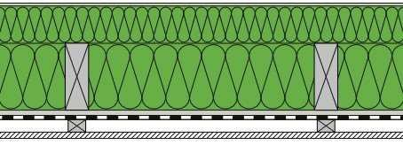

EP 240 mm

FLEX

ISOLATION SOUPLE EP TOTALE 240 mm R TOTAL 6,31
F BOIS FLEX ENTRE CHEVRON 80 / 100 / 120 / 140mm
F BOIS FLEX * SOUS CHEVRONS 140 / 120 / 100 / 080MM

- POSE ENTRE SUSPENTE – OSSATURE BOIS OU POUTRE T

EP=HT Che
Complément 220mm

FREINE VAPEUR INTELLO + ADHESIFS
PLANCHER R ≥ 7

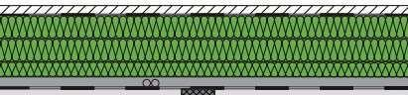

EP 280 MM FLEX

ISOLATION SOUPLE EP TOTALE 280mm | R TOTAL 7.36
FREINE VAPEUR DA CONNECT PROCLIMA + ADHESIF – FACULTATIF SI SOL ETANCHE AIR
F BOIS FLEX SUR PLANCHER | R 7.36 | 140 +140mm
Ou CELLULOSE VRAC DEVERSER MANUELLEMENT à 40kg/m3 |  | R 7.00 280mm
STRUCTURE POUTRE I – env. 2ml/m² |  | 63X302
DALLE MFP PANTHYR DURELIS R/L HAUTE RESISTANCE |  | 18mm

ISOLATION SOUPLE EP TOTALE 280 MM R TOTAL 7.36
FREINE VAPEUR DASAPLANO PROCLIMA + ADHESIF – FACULTATIF SI SOL ETANCHE AIR

FIBRE BOIS RIGIDE RL THERM DRY R 7.17 EP 280MM

L’ensemble de ces informations sont soumises au droit de la propriété intellectuelle
(droit d’exploitation art L. 122-1). Elles ne peuvent par conséquent être ni reproduites, ni diffusé

SOLUTIONS ISOLATION FIBRE BOIS PAR L’EXTERIEUR

CEE, CREDIT D’IMPOT. TVA 5.5% MUR R= 3.7

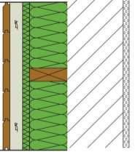

FINITION BARDAGE 145 FLEX

 | R TOTAL 4.12
FBOISFLEX ENTRE MONTANT 145 | R 3.71 | EP 145
MONTANT OSSATURE BOIS TRAITE RABOTE SECHEE env. 2.5ml/m² |  | 45X140
PARE PLUIE SOLITEX WA
LATTE BOIS TRAITE RABOTE SECHEE env. 2.5ml/m2 |  | 22.45
BARDAGE BOIS TYPE MELEZE SIBERIE ELEGIE 21.132
OU COMPOSITE JAMES HARDI

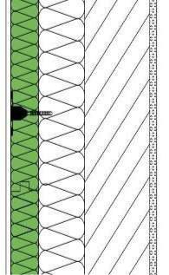

FINITION CREPIS 120MM SOUPLE + 040MM RIGIDE

 | R TOTAL 3,98
FBOIS FLEX ENTRE MONTANT | R 3.15 | EP 120MM
MONTANT OSSATURE BOIS TRAITE RABOTE SECHEE env. 2.5ml/m² |  | 45X120
FIBRE BOIS RIGIDE RL INTEGRAL | R 1.0 | EP 040MM
FINITION CREPIS Type PRB ou équivalent : Enduits ; Filets ; Colle ; Fixation

L’ensemble de ces informations sont soumises au droit de la propriété intellectuelle
(Droit d’exploitation art L. 122-1). Elles ne peuvent par conséquent être ni reproduites, ni diffusées.

